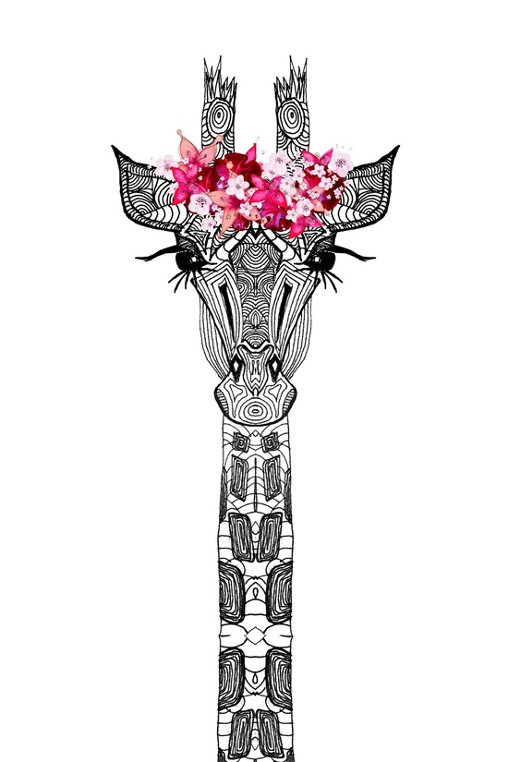 | Bon cadeau  A l’attention de  …………………………………………..  De la part de  ……………………………………………  Pour un atelier couleurs  Un rendez-vous pour découvrir votre rayonnement coloré  et la gamme de couleurs de vos vêtements  Le …………………………………….. …  Brigitte Kessel l Style et Personnalité  Avenue de la Foret 23  1970 Wezembeek-Oppem  0496 270 546

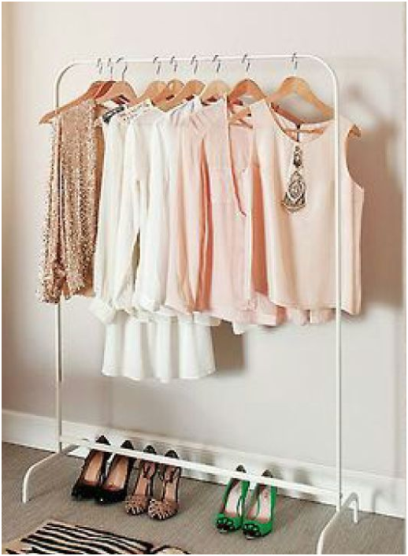 | Bon cadeau  A l’attention de  …………………………………………..  De la part de  ……………………………………………  Pour un atelier couleurs  Un rendez-vous pour découvrir votre rayonnement coloré  et la gamme de couleurs de vos vêtements  Le …………………………………………..  Brigitte Kessel l Style et Personnalité  Avenue de la Foret 23  1970 Wezembeek-Oppem  0496 270 546
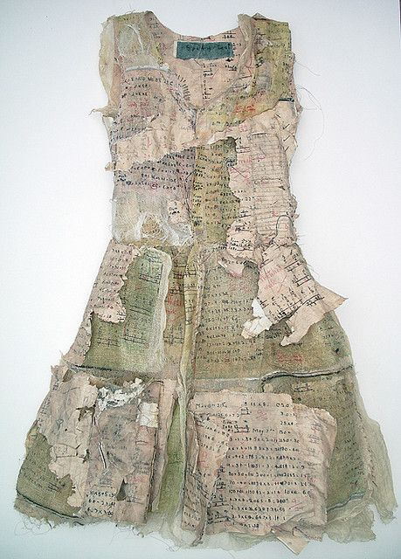 | Bon cadeau  A l’attention de  …………………………………………..  De la part de  ……………………………………………  Pour un atelier couleurs  Un rendez-vous pour découvrir votre rayonnement coloré et la gamme de couleurs de vos vêtements  Brigitte Kessel l Style et Personnalité  Avenue de la Foret 23  1970 Wezembeek-Oppem  0496 270 546

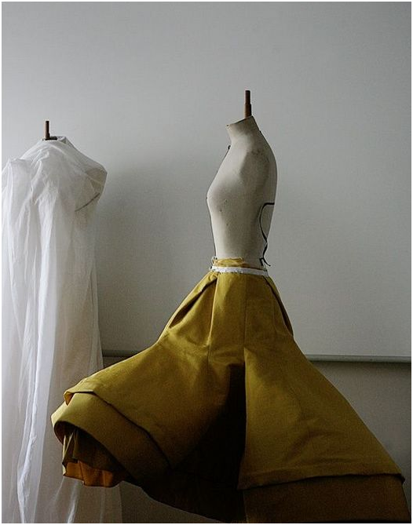
Bon cadeau
A l’attention de
…………………………………………..

De la part de
……………………………………………

Pour un atelier couleurs

Un rendez-vous pour découvrir votre rayonnement coloré
et la gamme de couleurs de vos vêtements

Brigitte Kessel l Style et Personnalité
Avenue de la Foret 23
1970 Wezembeek-Oppem
0496 270 546

